ГБДОУ детский сад № 73 комбинированного вида Красносельского района Санкт – Петербурга

Непосредственно образовательная деятельность
Приобщение детей к национальной культуре народов мира.
Новруз байрам. (Беседа)
Интеграция образовательных областей: «Познание». «Социално -коммуникативной.
Задачи: Формирование чувства принадлежности к мировому сообществу.
Развитие способности к толерантному общению, к конструктивному взаимодействию с представителями социума независимо от их принадлежности и мировоззрения. Создание толерантной среды в обществе и в сфере образования
Расширение представлений об истоках культурно-этнического многообразия народов мира.
Праздник Новруз ежегодно отмечается в Азербайджане пять дней, включая 20 и 21 марта, день весеннего равноденствия. Праздник отмечается в честь прихода весны, обновления природы. В дни Новруза по народной традиции зажигают костры, приготавливают различные сладости (шекербура, бадамбура, пахлава, гогал), наряжают хончу (угощения, собранные на поднос), высаживают сэмэни, закрашивают варёные яйца и пр.
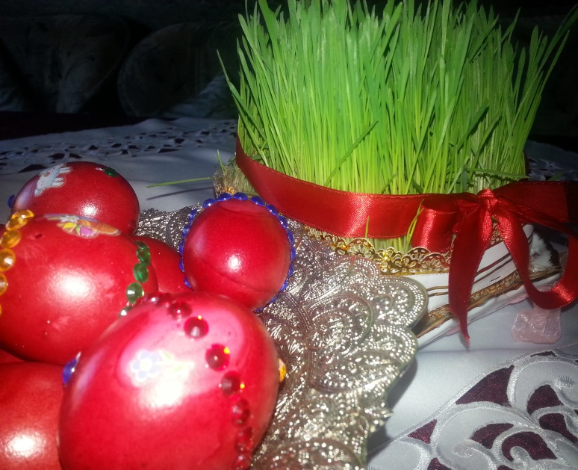
В первый день Новруза встают рано. Все желают друг другу благодатного и счастливого Нового года. По традиции все угощают друг друга сладостями. В этот день утром необходимо съесть что-то сладкое (чаще мёд или сахар). Есть обычай красить сваренные яйца и проверять их в игре на прочность. Ещё одним любопытным обычаем является гадание в навечерие Новруза — дуюн ачмаг (развязывание узла).
Одним из обрядов, связанных с хозяйством и скотоводством, является обвязывание красной материей рогов быка, дойной коровы, баранов, выделенных для свадьбы. В Новруз нельзя закалывать скот и убивать животных. В Новруз. По традиции в эти дни нельзя проклинать, лгать, сквернословить, осуждать, следует остерегаться дурных поступков.
В дни праздника ашуги и народные певцы, которых называют ханенде, исполняют песни, проводятся народные игры — канатоходцы демонстрируют своё мастерство, пехлеваны (народные борцы) меряются силой, на площадях разыгрываются спектакли.
Среди таких спектаклей широко распространён комический спектакль «Кёс-кёса», в сельской местности проводятся конные состязания, игры в човган, устраиваются петушиные бои. В дни праздника принято одаривать людей праздничной «долей» (Новруз пайы). В поднос укладываются праздничные лакомства, семени, свечи, хонча и отсылается соседям и друзьям. Если в семье есть помолвленная девушка, то со стороны жениха на её имя приносят особенную хончу. В этот день семья жениха непременно должна отправить подарки в дом невесты — сладости, золотые и серебряные изделия и пр. Семья невесты со своей стороны также оказывает соответствующие знаки внимания дому жениха.
Азербайджане в дни праздника Новруз широко популярны народные представления с участием таких персонажей, как Кёса (редкобородый) и Кечал (лысый). Полуречитатив-полупение, с которым выступает Кёса верно передает его «выкрутасы». Он «для смеха», то спотыкается, делая вид, что падает, то кривляется, «корчит рожи». Интересно отметить, что речитатив попеременно поется как самим Кёсой, так и его помощником Кечалем, славившим умение и проделки Кёсы:
« А Кёса такое вытворит,
Козу в барана превратит. »
Кёса надевал смешной наряд из войлока, открытые колени и локти обмазывал глиной и сажей. На голову нахлобучивал длинноухую войлочную шапку, лицо прикрывал маской и бородой. На шее и поясе болтались разнообразные украшения. К животу он привязывал подушку, чтобы быть толстопузым.
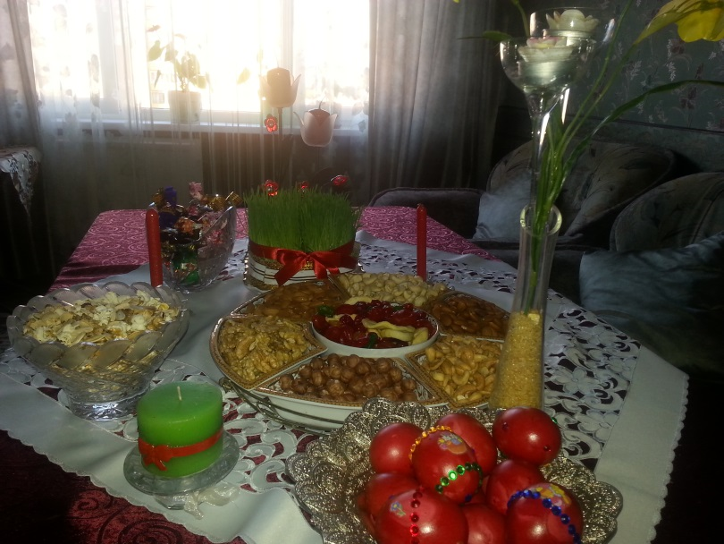
Ежегодно накануне праздника празднуются четыре вторника зимы (илахыр чершенбе), символизирующие воду, огонь, ветер и землю. По поводу каждого из этих дней в народе бытуют стихи, песни, игры, верования. В последний вторник перед Новрузом дети стучатся в двери соседских домов, кладут шапки у порога и прячутся. Хозяева же этих домов должны вернуть шапки с праздничными лакомствами. Также в этот день в каждой семье по числу её членов принято зажигать свечи, которые нельзя тушить преждевременно.
С наступлением вечера на улицах вспыхивают костры. Семейно все берутся за руки, танцуют вокруг костра, а потом прыгают над костром. Существуют поверья, что очищающее пламя костров пожирает зло и все недуги. По традиции, каждый по возможности должен справлять праздник дома, среди членов своей семьи. В дни Новруза осуждается неряшливость и безалаберность, поэтому в домах наводят порядок и чистоту, обновляют свою одежду, а те, кто в ссоре, обиде друг на друга, примиряются.

